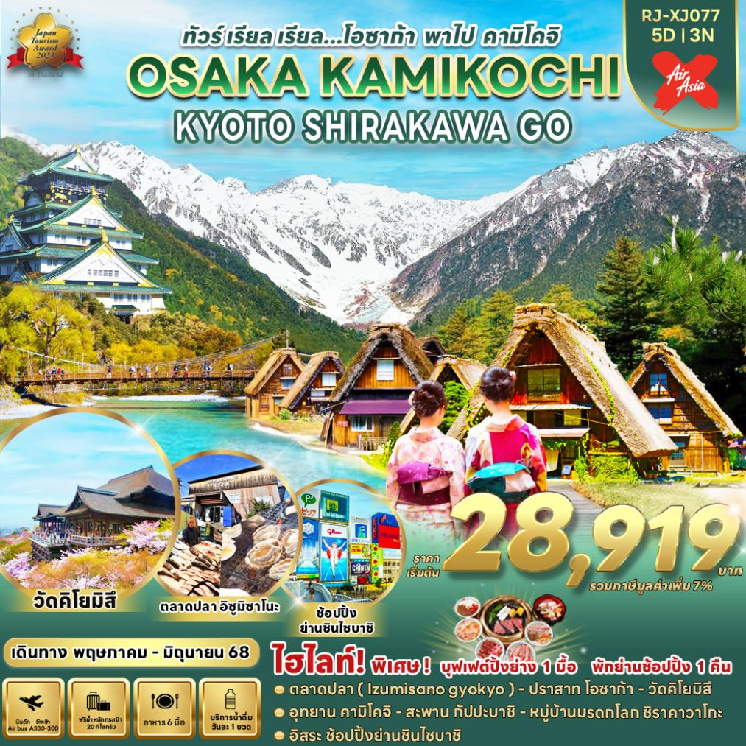

|  |  |  |  |  |  |
| --- | --- | --- | --- | --- | --- |
| **วัน** | **โปรแกรมทัวร์** | **มื้ออาหาร** | | | **โรงแรม** |
| เช้า | เที่ยง | เย็น |
| 1 | สนามบินนานาชาติดอนเมือง  (XJ612 DMK-KIX 01:15-08:40) | - | - | - | **บริการอาหารและ  เครื่องดื่มบนเครื่อง** |
| 2 | สนามบินนานาชาติคันไซ -เมืองโอซาก้า-ตลาดปลาอิซุมิซาโนะ-ปราสาทโอซาก้า(ด้านนอก)-เมืองเกียวโต-  วัดคิโยมิสึ-นาโกย่า | - | 🍽  บุฟเฟต์ปิ้งย่าง | - | THE B NAGOYA  หรือเทียบเท่า ★★★ |
| 3 | **อุทยานคามิโคจิ**-**สะพานกัปปะบาชิ**-จังหวัดกิฟุ-**หมู่บ้านมรดกโลกชิราคาวาโกะ-**นาโกย่า | 🍽 | 🍽  Cash Back  1,500 ¥ | - | THE B NAGOYA  หรือเทียบเท่า ★★★ |
| 4 | เมืองเกียวโต-เรียนรู้พิธีชงชาแบบญี่ปุ่น -เมืองโอซาก้า-**อิสระช็อปปิ้งชินไซบาชิ-**ย่านโดทงโบริ | 🍽 | 🍽 | - | THE B OSAKA SHINSEKAI  หรือเทียบเท่า ★★★ |
| 5 | สนามบินนานาชาติคันไซ-สนามบินนานาชาติดอนเมือง  (XJ613 KIX-DMK 09:55-14:20) | 🍽 | - | - | **บริการอาหารและ  เครื่องดื่มบนเครื่อง** |
| ** รายการทัวร์ข้างต้น อาจมีการสลับปรับเปลี่ยนเพื่อความเหมาะสม ** | | | | | |

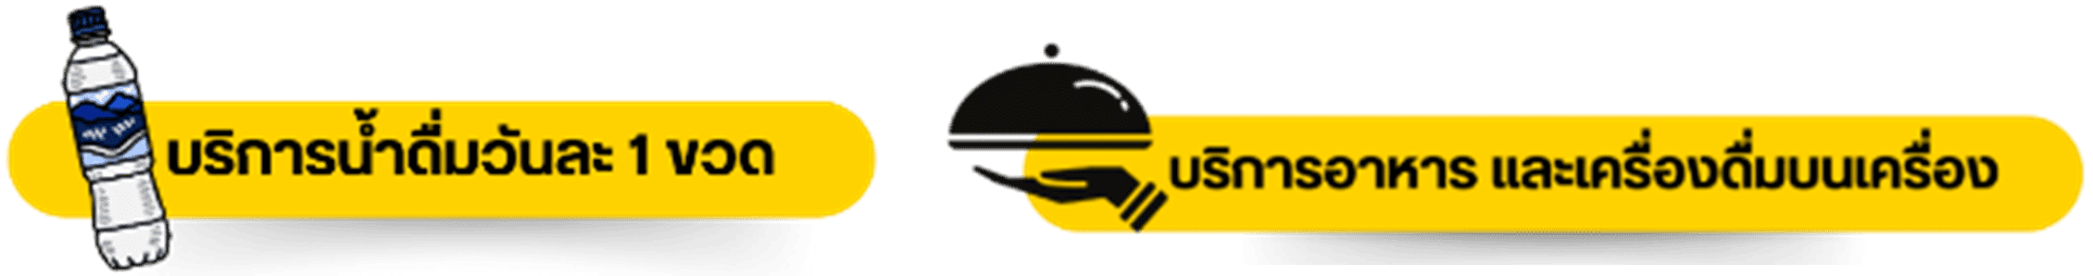

**อัตราค่าบริการ**

|  |  |  |  |  |
| --- | --- | --- | --- | --- |
| **กำหนดการเดินทาง** | **Ticket PNR** | **ราคา** | | |
| **ผู้ใหญ่** | **เด็กอายุต่ำกว่า 2 ปี** | **พักเดี่ยว** |
| **06-10 พฤษภาคม 2568** | **L8MGYP** | **34,919.-** | **8,900.-** | **10,900.-** |
| **07-11 พฤษภาคม 2568** | **Y7WR7P** | **34,919.-** | **8,900.-** | **10,900.-** |
| **08-12 พฤษภาคม 2568** | **A91WKJ** | **34,919.-** | **8,900.-** | **10,900.-** |
| **14-18 พฤษภาคม 2568** | **UBL24T** | **34,919.-** | **8,900.-** | **10,900.-** |
| **20-24 พฤษภาคม 2568** | **XD2ZYT** | **34,919.-** | **8,900.-** | **10,900.-** |
| **21-25 พฤษภาคม 2568** | **L7L3YC** | **33,919.-** | **8,900.-** | **10,900.-** |
| **22-26 พฤษภาคม 2568** | **Q5H5UY** | **33,919.-** | **8,900.-** | **10,900.-** |
| **27-31 พฤษภาคม 2568** | **U8JGXC** | **33,919.-** | **8,900.-** | **10,900.-** |
| **28 พฤษภาคม-01 มิถุนายน 2568** | **TDEZFA** | **28,919.-** | **8,900.-** | **10,900.-** |

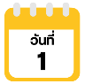

**สนามบินนานาชาติดอนเมือง**

**21.00 น.** คณะพร้อมกัน ณ **อาคารผู้โดยสารขาออกระหว่างประเทศ ชั้น 3 ประตู 8**

**สนามบินนานาชาติดอนเมือง** เคาน์เตอร์ สายการบิน **THAI AIR ASIA X (XJ)**

พบเจ้าหน้าที่ของบริษัทฯ คอยให้การต้อนรับและอำนวยความสะดวก

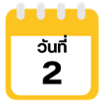

**01.15 น.** ออกเดินทางสู่ **เมืองโอซาก้า ประเทศญี่ปุ่น** โดยสายการบิน **THAI AIR ASIA X (XJ)**

เที่ยวบินที่ **XJ612**

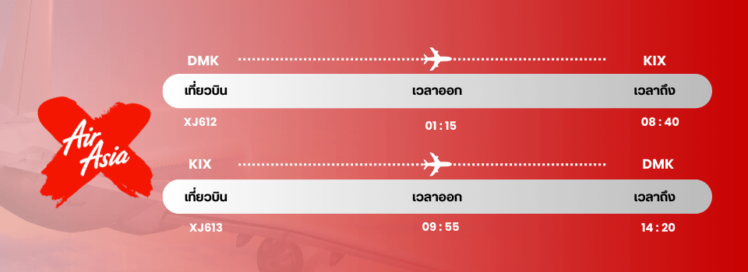

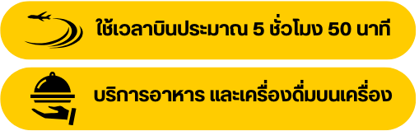

**08.40 น.** คณะเดินทางถึง **สนามบินนานาชาติคันไซเมืองโอซาก้า ประเทศญี่ปุ่น**

**(เวลาที่ประเทศญี่ปุ่นจะเร็วกว่าประเทศไทย 2 ชม. ควรปรับนาฬิกาของท่านเพื่อสะดวกในการนัดหมาย)** หลังผ่านพิธีตรวจคนเข้าเมืองแล้ว นำท่านเดินทางสู่ **เมืองโอซาก้า** **(Osaka)** เมืองที่มีขนาดเศรษฐกิจใหญ่เป็นอันดับ 2 และมีประชากรมากเป็นอันดับ 3 ของประเทศญี่ปุ่น นำท่านเดินทางสู่ **ตลาดปลาอิซุมิซาโนะ (Izumisano Gyokyo)** ตั้งอยู่ในภูมิภาคคันไซท่าเรือประมงอิซุมิซาโนะ เป็นท่าเรือประมงที่สามารถมองเห็นได้จากสนามบินคันไซ เป็นสถานที่ตกปลาในเซ็นชูที่มีแหล่งตกปลาที่ใหญ่เป็นอันดับต้นๆแห่งในจังหวัดโอซาก้า ซึ่งอาหารทะเลสดที่จับได้ จะจำหน่ายภายในวันนั้น นอกจากจะขายอาหารทะเลแล้ว ยังมีร้านอาหารและร้านซูชิที่ท่านสามารถเลือกซื้อได้อย่างเพลิดเพลิน

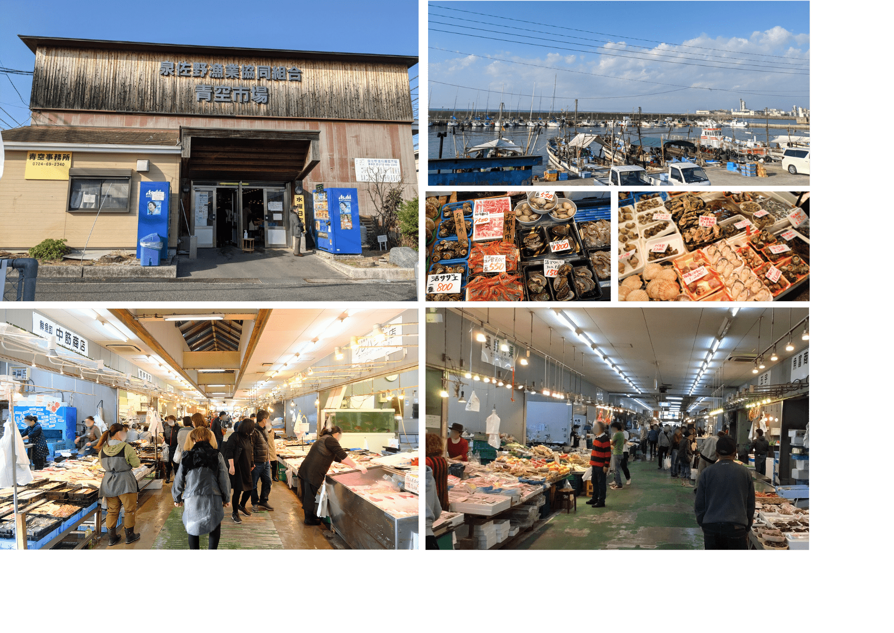

**รับประทานอาหารเช้า ณ ห้องอาหารโรงแรม (1)**

**รับประทานอาหารกลางวัน ณ ภัตตาคาร 2)**

จากนั้นนำท่าน **ถ่ายรูปกับ ปราสาทโอซาก้า (Osaka Castle)** (ด้านนอก) แลนด์มาร์กอันดับหนึ่งของเมืองโอซาก้า ที่ไม่ว่าใครก็ต้องมาเยือน นับเป็นสถานที่ท่องเที่ยวยอดนิยมเมื่อมาเยือนยังเมืองโอซาก้า ด้วยความยิ่งใหญ่อลังการของตัวปราสาทที่มีถึง 8 ชั้น ห้อมล้อมด้วย กําแพงหิน คูน้ำ ไปจนถึง สวนนิชิโนมารุ ที่ครอบคลุมพื้นที่ขนาดใหญ่ มองแล้วดูตัดกับความเป็นเมืองทันสมัยที่อยู่รายล้อมจากตึกอาคารทันสมัย ทําให้ความรู้สึกเหมือนเป็นปราสาทโบราณที่หลุดเข้ามาในยุคปัจจุบันเลยทีเดียว

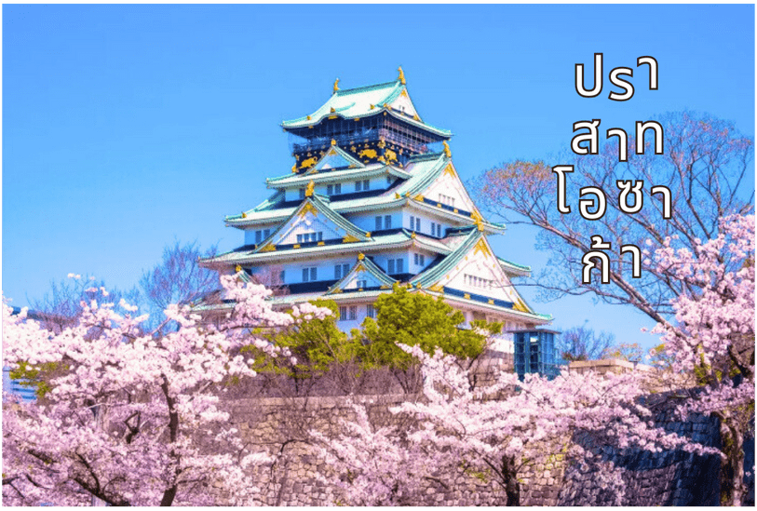



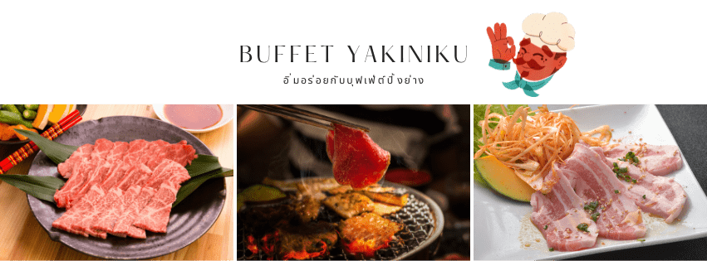

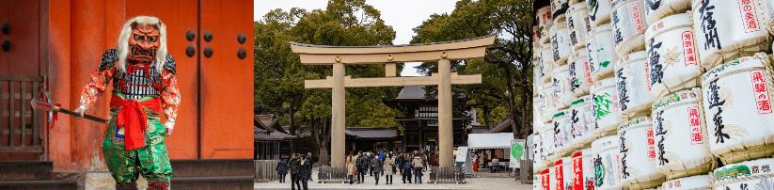

นำท่านเดินทางสู่ **เมืองเกียวโต (Kyoto)** เมืองซึ่งเคยเป็นเมืองหลวงของประเทศญี่ปุ่นในอดีตร่วมกว่า 1,100 ปี จึงทำให้เมืองเกียวโตแห่งนี้ มีสถานที่สำคัญๆ ที่เต็มไปด้วยประวัติศาสตร์ และวัฒนธรรมดั้งเดิมของญี่ปุ่นมากมาย จากนั้นนำท่านสู่ **วัดคิโยมิสึ** **(Kiyomizu-dera)** **หรือ “วัดน้ำใส”** เป็นวัดเก่าแก่บนเนินเขาที่มีอายุเก่าแก่กว่าตัวเมืองเกียวโต ตัววัดก่อสร้างด้วยไม้เกือบทั้งหมด แต่ที่น่าสนใจ คือ เสาที่ค้ำยันระเบียงวัดขนาดใหญ่ ประกอบไปด้วยเสาไม้จำนวนร้อยกว่าต้น สูงจากพื้น 12 เมตร โดยไม่ใช้ตะปูแม้แต่ตัวเดียว ซึ่งใช้วิธีเข้าลิ่มด้วยภูมิปัญญาของชาวญี่ปุ่นโบราณนั่นเอง จากระเบียงแห่งนี้สามารถถ่ายภาพ ณ จุดที่สวยที่สุดในกรุงเกียวโต มองเห็นวิวทิวทัศน์ของตัวเมืองเกียวโตได้งดงามพร้อมกับวิหารของวัดคิโยมิสึ

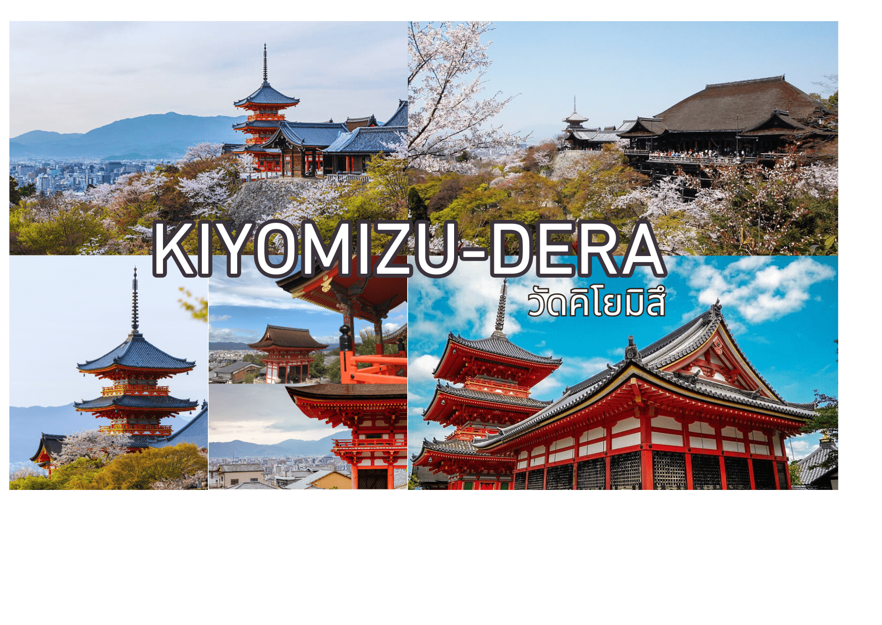

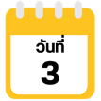



นำท่านสู่ **อุทยานคามิโคจิ (Kamikochi)** ดินแดนแห่งธรรมชาติท่ามกลางหุบเขาแสนสวยของเทือกเขา “เจแปน แอลป์” (Japan Alps) เป็นหุบเขาที่อยู่สูงขึ้นไปทางเหนือของเทือกเขาแอลป์ญี่ปุ่น ภาพสายน้ำของแม่น้ำ “อะซูสะ” ที่ใสสะอาดดังเกล็ดแก้วไหลรินลอดผ่าน **สะพานกัปปะบาชิ** (สะพานขวัญใจช่างภาพ และมักถูกถ่ายภาพมากที่สุด) ล้อมรอบด้วยผืนป่าอันอุดมสมบูรณ์ และฉากหลังของยอดเขาสูงตระหง่านระดับ 3,000 เมตร เป็นทัศนียภาพที่สวยงามมากที่สุดแห่งหนึ่งในประเทศญี่ปุ่นที่จะทำให้ท่านหลงรักและเพลิดเพลินไปกับการเก็บภาพเป็นที่ระลึกว่าได้มาเยือนสักครั้งหนึ่งของการมาเที่ยวญี่ปุ่น ให้ท่านได้ใช้เวลาถ่ายรูป ดื่มด่ำกับบรรยากาศเทือกเขาแอลป์ญี่ปุ่นอันสวยงามอย่างเต็มที่

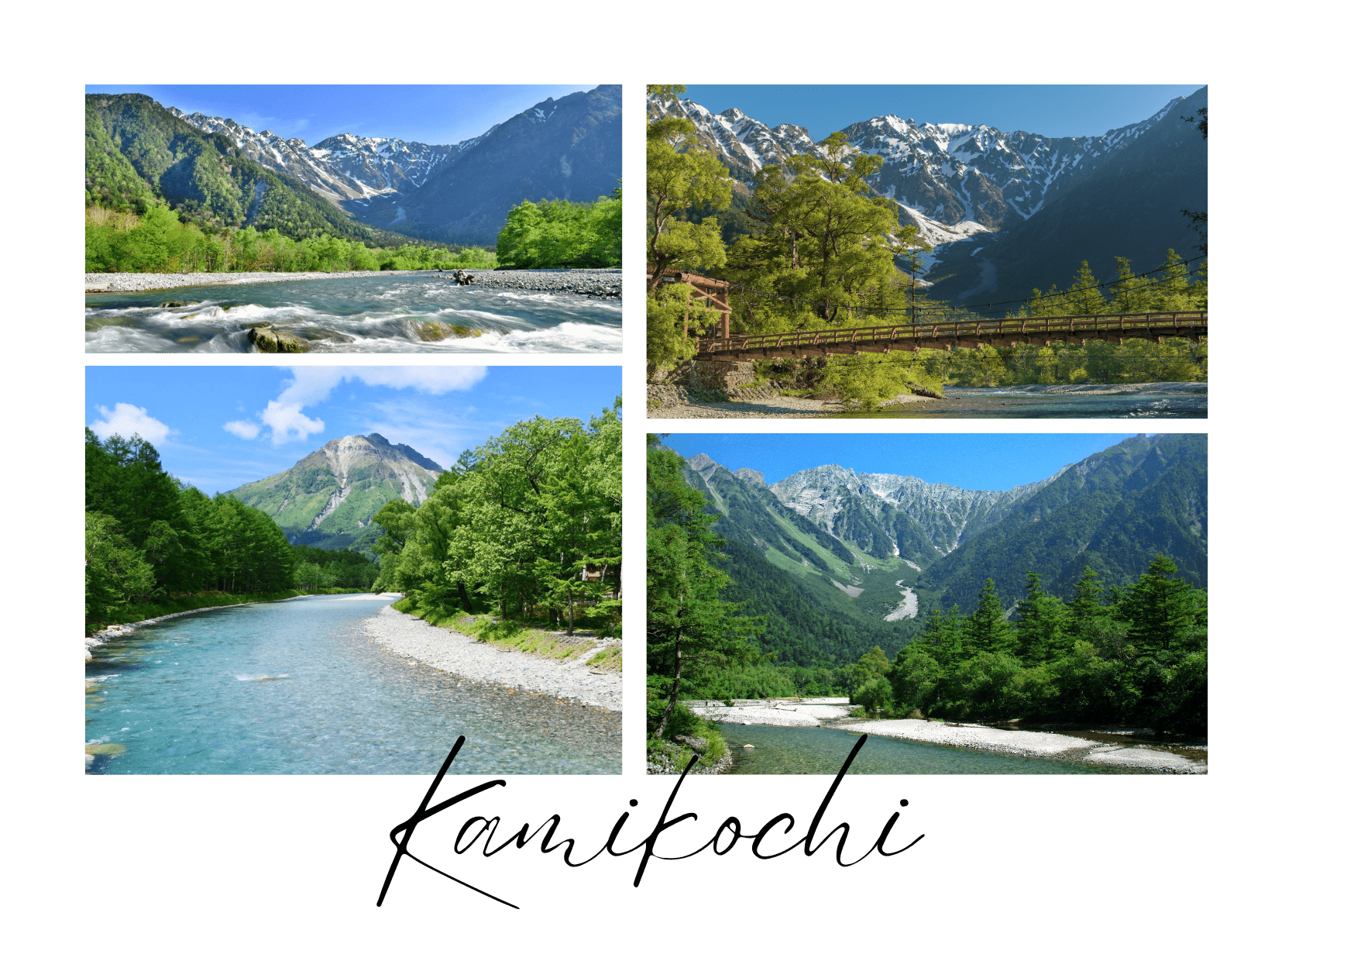

**มื้อเย็น**

**ที่พัก COMFORT HOTEL NAGOYA FUSHIMI หรือเทียบเท่าระดับเดียวกัน**

นำท่านสู่ **จังหวัดกิฟุ (Gifu)** ตั้งอยู่ในภูมิภาคชูบุ จังหวัดนี้อยู่ระหว่างโตเกียวกับเกียวโตและอยู่ทางตอนเหนือของเมืองนาโกย่า มีธรรมชาติอันอุดมสมบูรณ์ ถูกล้อมรอบด้วยภูเขา และแม่น้ำ ด้วยธรรมชาติที่สมบูรณ์จากนั้นนำท่านเดินทางสู่ **ชิราคาวาโกะ** นำท่านชม **หมู่บ้านมรดกโลกชิราคาวาโกะ (Shirakawago)** เมืองที่เป็นมรดกโลกทางวัฒนธรรมของประเทศญี่ปุ่น เป็นหมู่บ้านชาวนาที่มีรูปร่างแปลกตาติดอันดับ ซึ่งได้ชื่อว่าเป็น The most beautiful village in Japan และเป็นเมืองมรดกโลกที่มีชื่อเสียงแห่งหนึ่ง โดยมีบ้านทรงแบบ “กัชโชสึคุริ” เป็นบ้านชาวนาโบราณที่มีอายุมากกว่า 250 ปี คำว่า “กัชโช” มีความหมายว่า “พนมมือ” ซึ่งเป็นการบ่งบอกถึงลักษณะรูปแบบของบ้านที่มีหลังคามุงด้วยฟางข้าวที่ทำมุมชันถึง 60 องศา คล้ายสองมือที่ประนมเข้าหากัน ตัวบ้านมีความยาวประมาณ 18 เมตร กว้าง 10 เมตร ทั้งหลังถูกสร้างขึ้นโดยไม่ใช้ตะปู ต่อมา ในปี ค.ศ. 1995 องค์กรยูเนสโกได้ขึ้นทะเบียนให้ชิราคาวาโกะเป็นมรดกโลกนั่นเอง

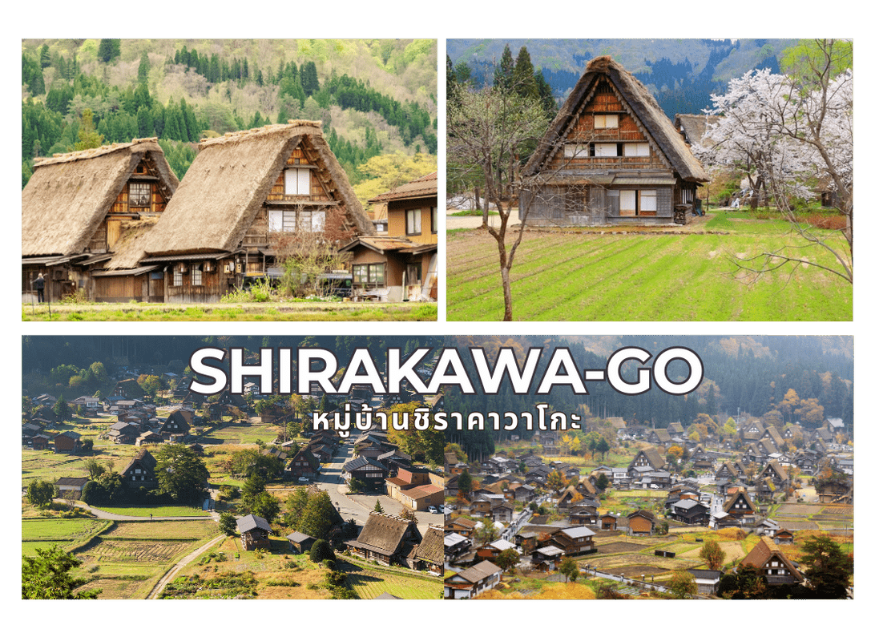

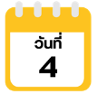



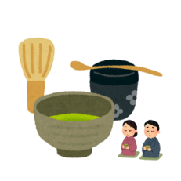

นำท่านเดินทางสู่กลับสู่ **เมืองเกียวโต** นำท่านสัมผัสประสบการณ์พิเศษ **เรียนรู้พิธีชงชาญี่ปุ่น** ให้ท่านได้เรียนรู้วิธีชงชาแบบธรรมเนียมญี่ปุ่นมีเซนเซมาสอนการชงชาแบบญี่ปุ่นตั้งแต่การวอร์มอุปกรณ์การชง และขั้นตอนการดื่ม และยังเปิดโอกาสให้ทุกท่านได้มีส่วนร่วมในพิธีการชงชานี้อีกด้วย



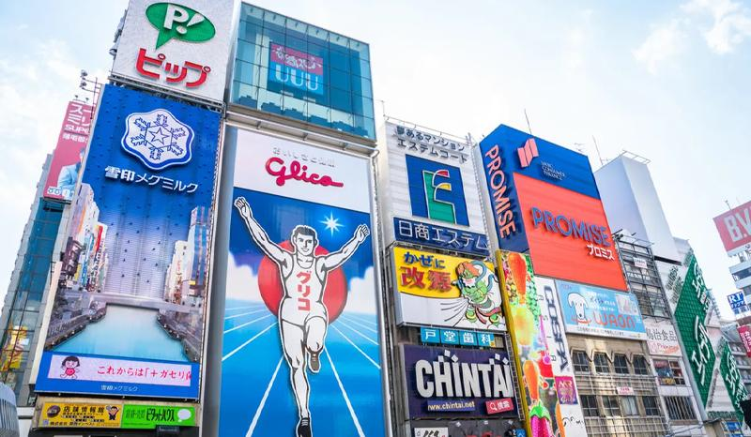

จากนั้นนำท่านกลับสู่ **เมืองโอซาก้า (Osaka)** **อิสระช้อปปิ้งย่านชินไซบาชิ (Shinsaibashi)** บริเวณแหล่งช้อปปิ้งแห่งนี้มีความยาวประมาณ 600 เมตร เต็มไปด้วยร้านค้าปลีก ร้านแฟรนไชส์ ร้านเครื่องสำอางค์ ร้านรองเท้า กระเป๋านาฬิกา ร้านกาแฟ ร้านอาหาร ร้านขนม ร้านเสื้อผ้าสตรีทแบรนด์ทั้งญี่ปุ่น และต่างประเทศ เช่น Zara, H&M, Beans, ABC Mart เป็นต้น เรียกว่ามีทุกอย่างที่ต้องการรวมกันอยู่บริเวณนี้ นอกจากนี้ยังมี **ป้ายไฟกูลิโกะ (Glio LED)** ป้ายไฟนีออนรูปนักกรีฑากำลังวิ่งอยู่บนลู่วิ่ง ที่เป็นแลนด์มาร์กสำคัญของเมืองโอซาก้า ซึ่งได้รับความนิยมจากนักท่องเที่ยวที่แวะเวียนมาถ่ายรูปร่วมกับป้ายมากมาย เรียกว่ามีทุกอย่างที่ต้องการรวมกันอยู่บริเวณนี้ ใกล้กันท่านสามารถเดินไปยัง **ย่านโดทงโบริ** **(Dotonbori)** ย่านบันเทิงยามค่ำคืนตลอดแนวถนนเลียบคลองโดทงโบริ จากสะพานโดทงโบริบาชิไปจนถึงสะพานนิปปนบาชิ เช็คอินถ่ายภาพคู่ป้ายกูลิโกะแมน หรือป้ายโดทงโบริกูลิโกะ (Dotonbori Glico Sign) เป็นป้ายไฟนีออนรูปนักกรีฑากำลังวิ่งอยู่บนลู่วิ่ง ซึ่งถูกติดตั้งมาตั้งแต่ปี ค.ศ. 1935 นอกจากนี้ยังมีอีกหนึ่งสัญลักษณ์สถานที่นัดพบกันหลงนั่นก็คือ ร้านปูคาโดรากุ (Kani Doraku) ซึ่งมีปูยักษ์ขยับแขน และลูกตาได้อีกด้วย และห้ามพลาดสำหรับ “ทาโกยากิ” อาหารท้องถิ่นของชาวโอซาก้า ที่มาถึงถิ่นแล้วต้องลอง

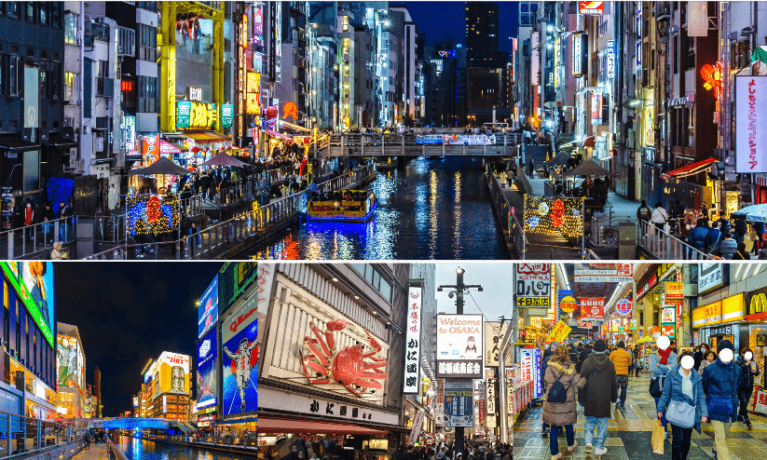

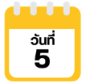



ได้เวลาอันสมควรนำท่านเดินทางสู่ สนามบินนานาชาติคันไซ...

**09.55 น.** ออกเดินทางกลับสู่ **กรุงเทพฯ ประเทศไทย** โดยสายการบิน **THAI AIR ASIA X (XJ)**

เที่ยวบินที่ **XJ 613**

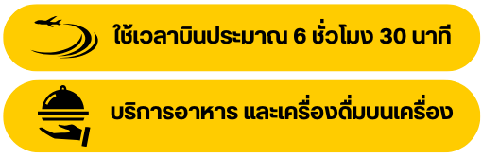

**14.20 น.** คณะเดินทางถึง **สนามบินนานาชาติดอนเมือง กรุงเทพฯ** โดยสวัสดิภาพและความประทับใจ...

**☻☻☻☻☻☻☻☻☻☻☻☻☻☻☻☻**



**มื้อเย็น**

**ที่พัก TABINO HOTEL HIDA TAKAYAMA หรือเทียบเท่าระดับ**

**รับประทานอาหารเช้า ณ ห้องอาหารโรงแรม (5)**

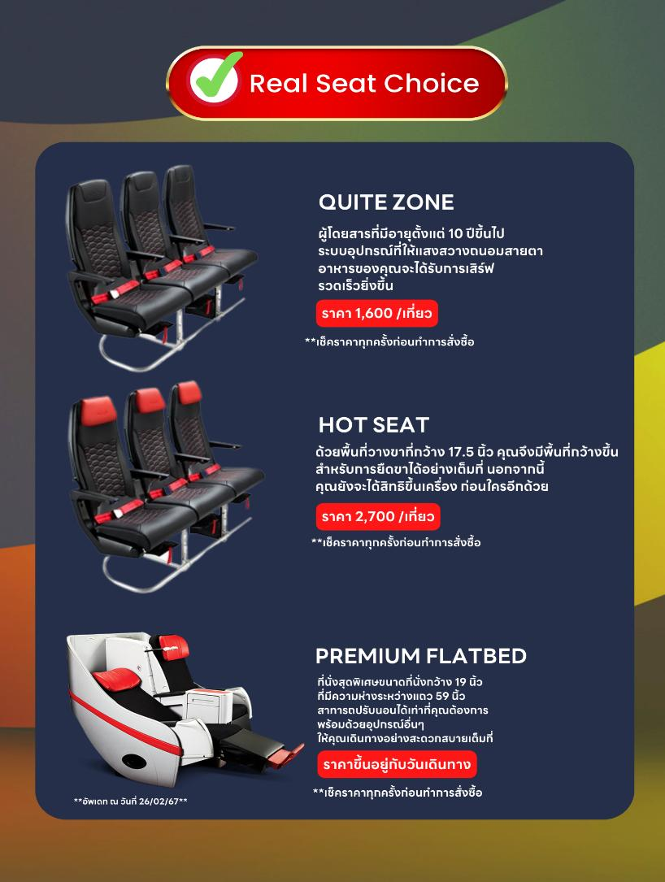

**รับประทานอาหารกลางวัน ณ ภัตตาคาร (6)**

**มื้อเย็น**

**ที่พัก URBAN HOTEL KYOTO NIJO PREMIUM หรือเทียบเท่าร**

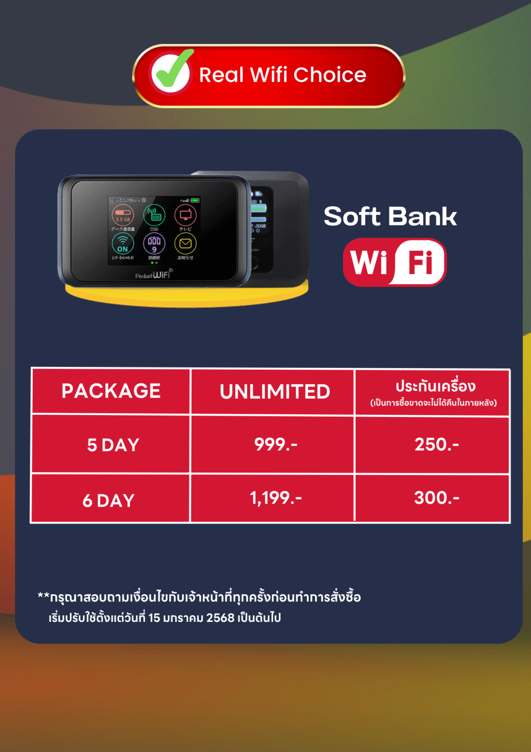

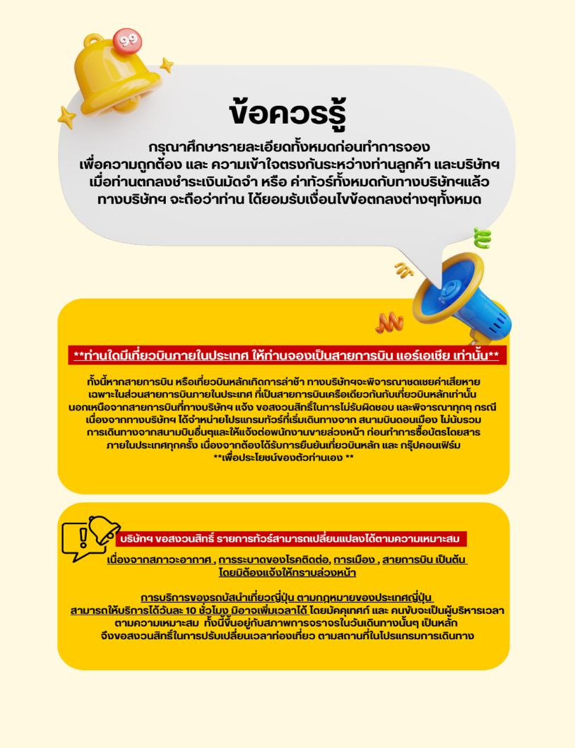

**สำหรับลูกค้าท่านที่ไม่ต้องการใช้ตั๋วเครื่องบิน (JOIN LAND)**

